Fiche de séance

NOM de l’intervenant : MAIORANA Matteo DATE :

1. Publics : FOAD

|  |  |
| --- | --- |
| Conséquences physiques :  Amélioration coordination et vitesse | Conséquences pédagogiques : séance de travail sur un point spécifique du mouvement de l’épaulé jeté |

1. 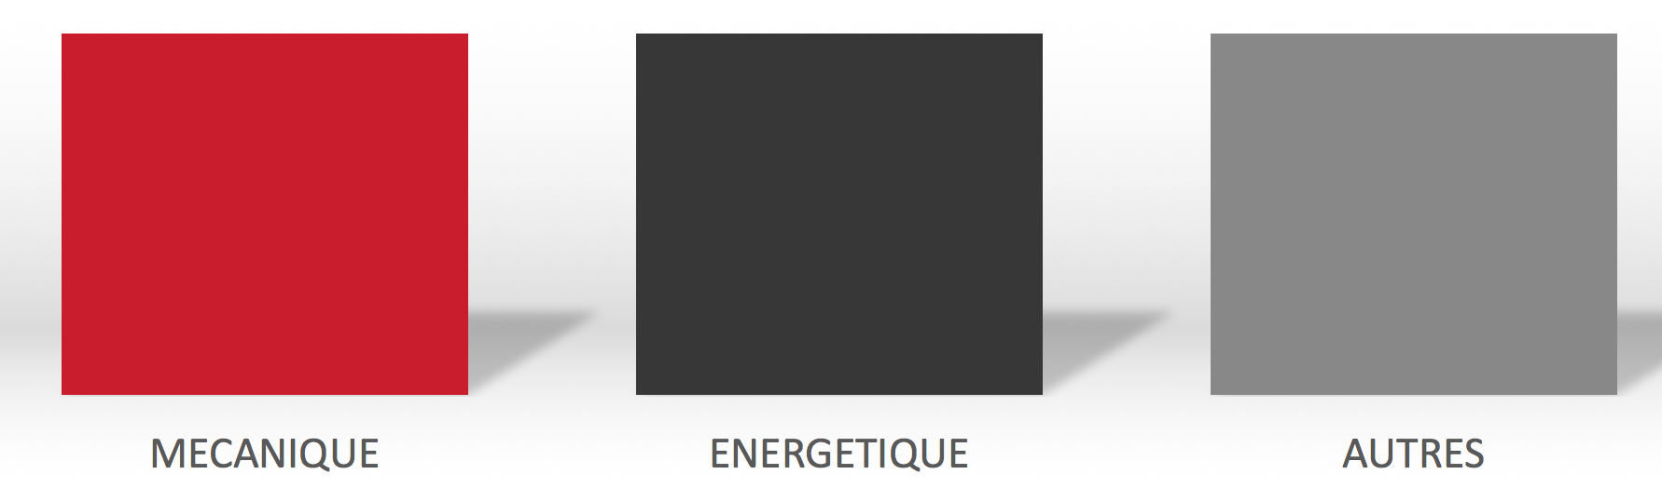Objectifs de la séance :

Travail du jeté et renforcement d’assistance

Chrono de la séance

1. Une image contenant joint, homme, debout, Torse

   Description générée automatiquementPathologies

RAS

1. Chronomètre de la séance / méthodes utilisées

Echauffement :

Cardio

Mobilité articulaire

Echauffement spé

Montée en charge

Retour au calme :

Cardio basse intensité

Méthodes / organisations / timing

Réalisation des exercices successivement

|  |  |  |  |  |  |
| --- | --- | --- | --- | --- | --- |
| Bloc : 1 | Objectif(s) : Trajectoire de bar du jeté | | | | |
| Nom de l’exercice | Croquis | | Muscles sollicités (principaux) | | |
| Développé militaire(Strict press)  Jeté force (Push press)  Jeté puissance (Push jerk) | développé militaire - Musculation.tn  **+ déplacement de pieds et flexion** | | Moteurs  Deltoïdes triceps  Transfert de force du bas vers le haut | | |
| Tempo | | Temps sous tension | Absolu | % max | RPE |
| X | |  |  |  | 7 |
| Volume de travail : 4 X 2+2+2 | | | Récupération (R/r) 1.30 | | |
| Consignes d’exécution :  Respecter les différences entre les 3 EX | | Consignes de sécurité :  Abdo contractés périnées contractés  Respiration :  Possibilité de blocage respiratoire | Erreurs récurrentes :  Relâcher la pression du caisson abdominale | | |

|  |  |  |  |  |  |
| --- | --- | --- | --- | --- | --- |
| Bloc: 2 | Objectif(s) : Trajectoire de bar du jeté | | | | |
| Nom de l’exercice | Croquis | | Muscles sollicités (principaux) | | |
| (Neck press)  *(***Jeté force départ nuque***)*  (Neck jerk)  **jeté puissance départ nuque**  (*Neck split jerk*)  **Jeté fente départ nuque**  Jambe droite/gauche | Homme Faisant Un Exercice De Presse Dépaule Dhaltère Debout Illustration  Vectorielle Plate Isolée Sur Fond Blanc Vecteurs libres de droits et plus  d'images vectorielles de Appareil de musculation des épaules - iStockAvec appel  Homme Faisant Un Exercice De Presse Dépaule Dhaltère Debout Illustration  Vectorielle Plate Isolée Sur Fond Blanc Vecteurs libres de droits et plus  d'images vectorielles de Appareil de musculation des épaules - iStock Avec appel🡪écart de pieds réception flexion  **+ déplacement de pieds et**  **Flexion**  ▷ Split Jerk: mejora tu técnica con estos 4 sencillos pasos Jeté fente départ nuque | | Moteurs  Deltoïdes triceps  Transfert de force du bas vers le haut | | |
| Tempo | | Temps sous tension | Absolu | % max | RPE |
| X | |  |  |  | 8 |
| Volume de travail : Départ toutes les 2 minX6 | | | Récupération (R/r) | | |
| Consignes d’exécution :   * Respecter les différences entre les 3 EX * Marquer une pause en réception de jeté fente | | Consignes de sécurité :  Abdo contractés périnées contractés  Respiration :  Possibilité de blocage respiratoire | Erreurs récurrentes :  Relâcher la pression du caisson abdominale | | |

|  |  |  |  |  |  |
| --- | --- | --- | --- | --- | --- |
| Bloc:3 | Objectif(s) : Force et travail d’appel | | | | |
| Nom de l’exercice | Croquis | | Muscles sollicités (principaux) | | |
| Hold rack  Appel de jeté |  | | Moteurs  Deltoïdes triceps  Transfert de force du bas vers le haut | | |
| Tempo | | Temps sous tension | Absolu | % max | RPE |
| X | |  |  |  | 9 |
| Volume de travail : 3 séries : Maintien en demi-flexion 6’’-8’’  Pui appel de jeté X 3 | | | Récupération (R/r) 2’30 | | |
| Consignes d’exécution : | | Consignes de sécurité :  Abdo contractés périnées contractés  Respiration :  Possibilité de blocage respiratoire | Erreurs récurrentes :  Relâcher la pression du caisson abdominale | | |

|  |  |  |  |  |  |
| --- | --- | --- | --- | --- | --- |
| Bloc :4 | Objectif(s) : Renfo d’assistance au jeté | | | | |
| Nom de l’exercice | Croquis | | Muscles sollicités (principaux) | | |
| Dips |  | | Moteurs  Deltoïdes triceps | | |
| Tempo | | Temps sous tension | Absolu | % max | RPE |
| X | |  |  |  | 7 |
| Volume de travail : 3X12 | | | Récupération (R/r) 1,30 | | |
| Consignes d’exécution : | | Consignes de sécurité :  Abdo contractés périnées contractés | Erreurs récurrentes :  Relâcher la pression du caisson abdominale | | |
| Bloc :4 | Objectif(s) : Renfo d’assistance au jeté | | | | |
| Nom de l’exercice | Croquis | | Muscles sollicités (principaux) | | |
| Pompes tête en bas | Pompes - APNÉE | | Moteurs  Deltoïdes triceps | | |
| Tempo | | Temps sous tension | Absolu | % max | RPE |
| X | |  |  |  | 7 |
| Volume de travail : 3X12 | | | Récupération (R/r) 1,30 | | |
| Consignes d’exécution : | | Consignes de sécurité :  Abdo contractés périnées contractés | Erreurs récurrentes :  Relâcher la pression du caisson abdominale | | |

|  |  |  |  |  |  |
| --- | --- | --- | --- | --- | --- |
| Bloc :4 | Objectif(s) : Renfo d’assistance au jeté | | | | |
| Nom de l’exercice | Croquis | | Muscles sollicités (principaux) | | |
| Marche du fermier poids au-dessus de la tête  (*Walk Over head)* | Kettlebell Overhead Carry | | Moteurs  Deltoïdes triceps  CORE | | |
| Tempo | | Temps sous tension | Absolu | % max | RPE |
|  | |  |  |  | 7 |
| Volume de travail : 3X 10 Mètres allé 10 mètres retour | | | Récupération (R/r) 1,30 | | |
| Consignes d’exécution : | | Consignes de sécurité :  Abdo contractés périnées contractés | Erreurs récurrentes :  Relâcher la pression du caisson abdominale | | |